Regulamin biblioteki szkolnej przy Zespole Szkół w Turzym Polu
im. prof. Waleriana Pańki

I. Postanowienia ogólne
a. Z biblioteki szkolnej mogą korzystać wszyscy uczniowie, nauczyciele, inni pracownicy szkoły oraz rodzice.
b. Czytelnicy mają prawo do bezpłatnego korzystania ze zbiorów bibliotecznych.
c. Biblioteka udostępnia swoje zbiory w czasie zajęć dydaktycznych zgodnie z organizacją roku szkolnego.
d. W bibliotece prowadzone są zgodnie z rocznymi planami pracy, a zajęcia
z wykorzystaniem technologii informacyjnej odbywają się w klasach wyposażonych w sprzęt komputerowy i multimedialny.
e. Czytelnik odpowiada materialnie za wypożyczone przez siebie książki.
f. W bibliotece należy zachować ciszę i porządek.
g. Uczniom biorącym systematyczny udział w pracach biblioteki mogą być przyznane punkty
z zachowania i nagrody na koniec roku szkolnego.

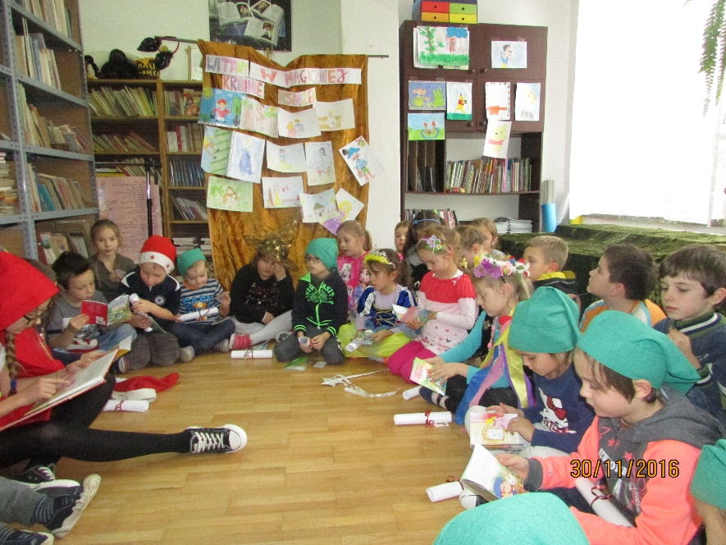

II. Regulamin wypożyczalni
a. Czytelnik może wypożyczać książki wyłącznie na swoje nazwisko.
b. Jednorazowo można wypożyczać 3 książki na okres 1 miesiąca
W uzasadnionych przypadkach bibliotekarz może ograniczyć lub zwiększyć liczbę wypożyczonych książek z podaniem terminu ich zwrotu.
c. Jeżeli czytelnik nie przeczytał książki, a wypożyczalnia nie ma na nią nowych zamówień można przynieść książkę i prosić o sprolongowanie terminu zwrotu.
d. Czytelnik może zarezerwować potrzebną mu pozycję.
e. Korzystający z biblioteki zobowiązani są do dbałości o wypożyczone książki.
f. Wobec czytelników przetrzymujących książki stosuje się wstrzymanie wypożyczeń aż do momentu zwrócenia zaległych pozycji.
g. W przypadkach zniszczenia lub zagubienia książki czytelnik musi zwrócić taką samą pozycję albo inną wskazaną przez bibliotekarza.
h. Wszystkie wypożyczone książki powinny być zwrócone 2 tygodnie przed końcem roku szkolnego.

